C:\Users\user\Desktop\Asset 2.png**보도자료**

|  |  |  |  |  |  |  |  |
| --- | --- | --- | --- | --- | --- | --- | --- |
| 제공일자 : | 2022년 7월 2일(토) | | | | **팀장** | **고장환** | 02)2189-5310  (010-5001-6978) |
| 담당부서 : | 현대성우쏠라이트㈜ 경영지원팀 | | | |
|  |  |  |
| 사진없음 □ | | 사진있음 ■ | 매수: 1매 |  | **차장** | **마성민** | 02)2189-5318  (010-7195-5311) |

|  |
| --- |
| **쏠라이트 인디고 레이싱 박준성, 2022 현대 N 페스티벌 아반떼 N컵 3R 예선 1위**  - 박준성, 1라운드 우승에 이어 3라운드에서 폴 포지션 획득  - 쏠라이트 인디고 레이싱 김진수 2위, 쏠라이트 인디고 주니어 박준의 5위… |

쏠라이트 인디고 레이싱의 박준성 드라이버가 7월 2일 전라남도 영암 코리아인터내셔널서킷(상설, 1랩 3.045km)에서 열린 2022 현대 N 페스티벌 아반떼 N컵 3라운드 예선 1위에 올랐다.

박준성은 같은 팀 김진수를 0.291초차 제친 1분 23초 550으로 3라운드에서 결승 폴 포지션을 차지했다.

같은 팀 박준의는 1라운드 3위, 2라운드 우승으로 600RPM 제한을 적용 받았음에도 불구하고 Q3에 진출해 5위를 차지했다.

쏠라이트 인디고 레이싱은 박준성, 김진수, 박준의 라인업을 바탕으로 7월 3일 13시 15분부터 30분간 15랩으로 펼쳐지는 결승 레이스에서 3연승에 도전한다.

박준성 선수는 “1라운드 우승으로 받은 400RPM 제한 핸디캡이 없어져서 보다 편한 마음으로 경기에 임할 수 있었다”며 “2라운드가 지켜내는 경기였다면 내일 3라운드 결승 레이스는 다시 우승에 도전하는 경기가 될 것이다. 폴투윈 우승을 거둘 수 있도록 최선을 다하겠다”고 말했다.

이재우 감독은 “1라운드와 2라운드 모두 우리 선수가 예선과 결승 1위를 차지했다. 3라운드 역시 쏠라이트 인디고 레이싱이 예선 1위를 차지했으며, 나머지 선수들도 상위 포지션에 안착했다”며 “예감이 좋다. 내일 결승은 팀메이트 경쟁이 펼쳐질 수도 있겠지만 긴장감과 스릴 넘치는 경기를 펼칠 것이다. 모터스포츠 팬들과 현대성우그룹을 비롯한 후원사들을 위해 연승 행진을 이어가겠다”고 말했다.

한편 올해로 창단 25주년을 맞이한 쏠라이트 인디고 레이싱은 자동차 부품을 생산하는 현대성우그룹 소속 모터스포츠 팀이다. 지주사인 현대성우홀딩스와 더불어 알로이휠 및 주물 제품 제조사인 현대성우캐스팅, 자동차 배터리 등 연축전지 전문기업인 현대성우쏠라이트, 물류 사업 및 신소재 개발사인 현대성우신소재가 현대성우그룹 내 속해 있다.

**[자료사진1]**

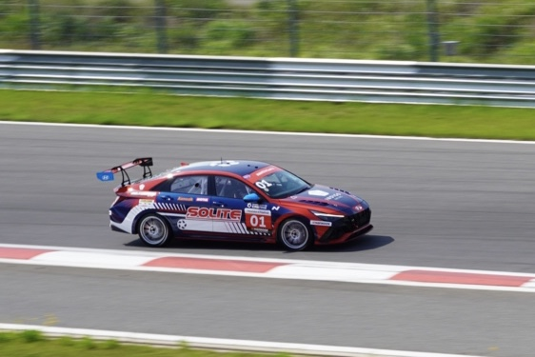

<쏠라이트 인디고 레이싱 박준성, 2022 현대 N 페스티벌 아반떼 N컵 3R 예선 1위>